第1章 概述

1.1 下载安装APP
安卓系统商城或是苹果系统搜索“灿能物联”，按提示下载并安装。

1.2 创建帐户/登录
安装完成后启动 APP，可以使用手机号进行注册。如果您已经有帐号，可以直接登录。
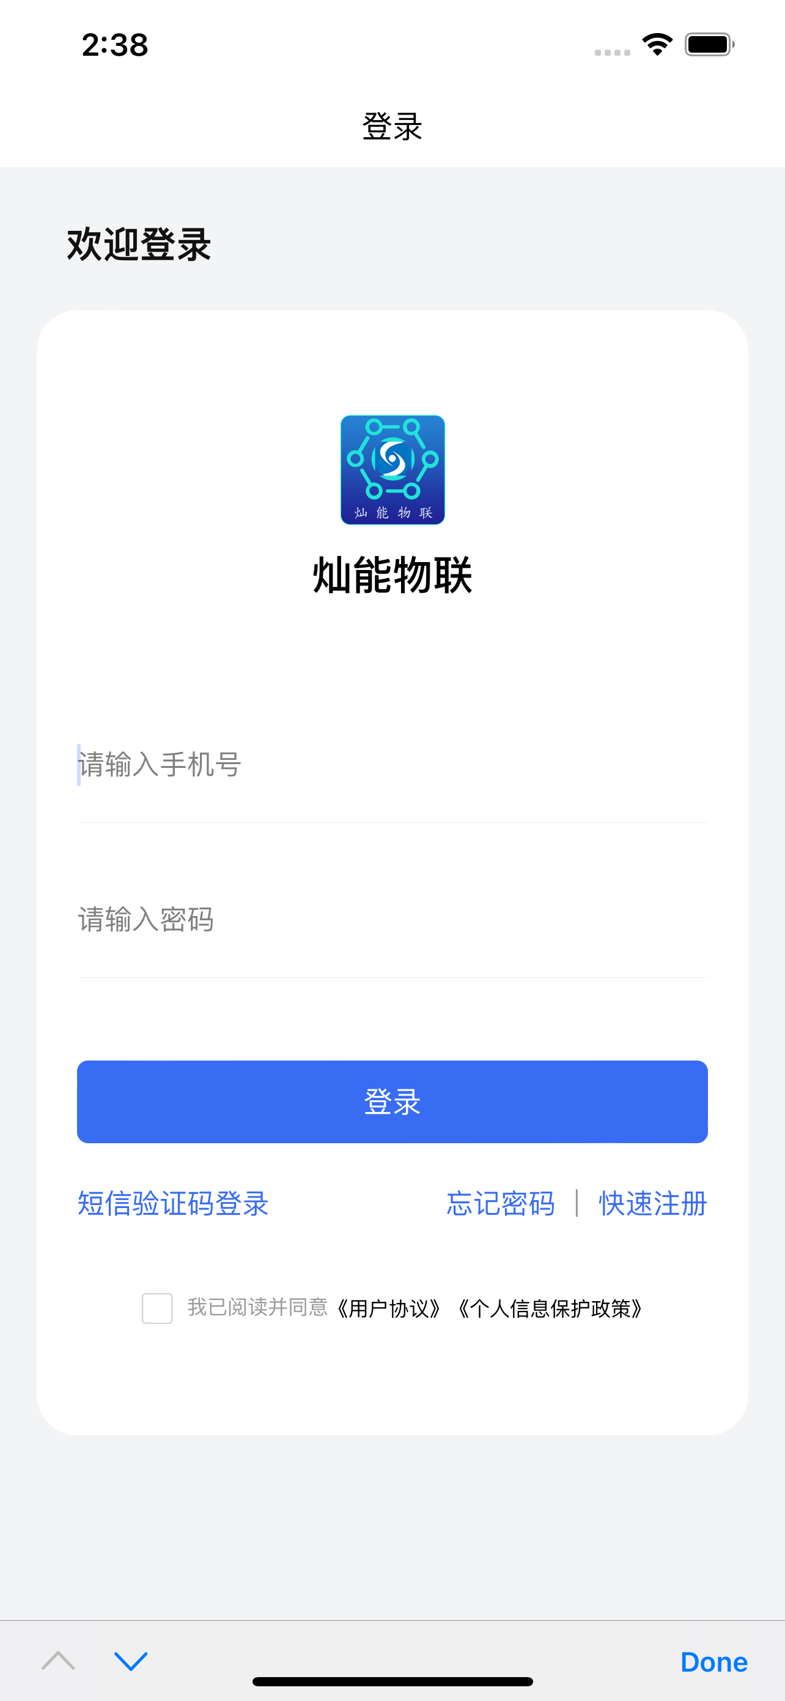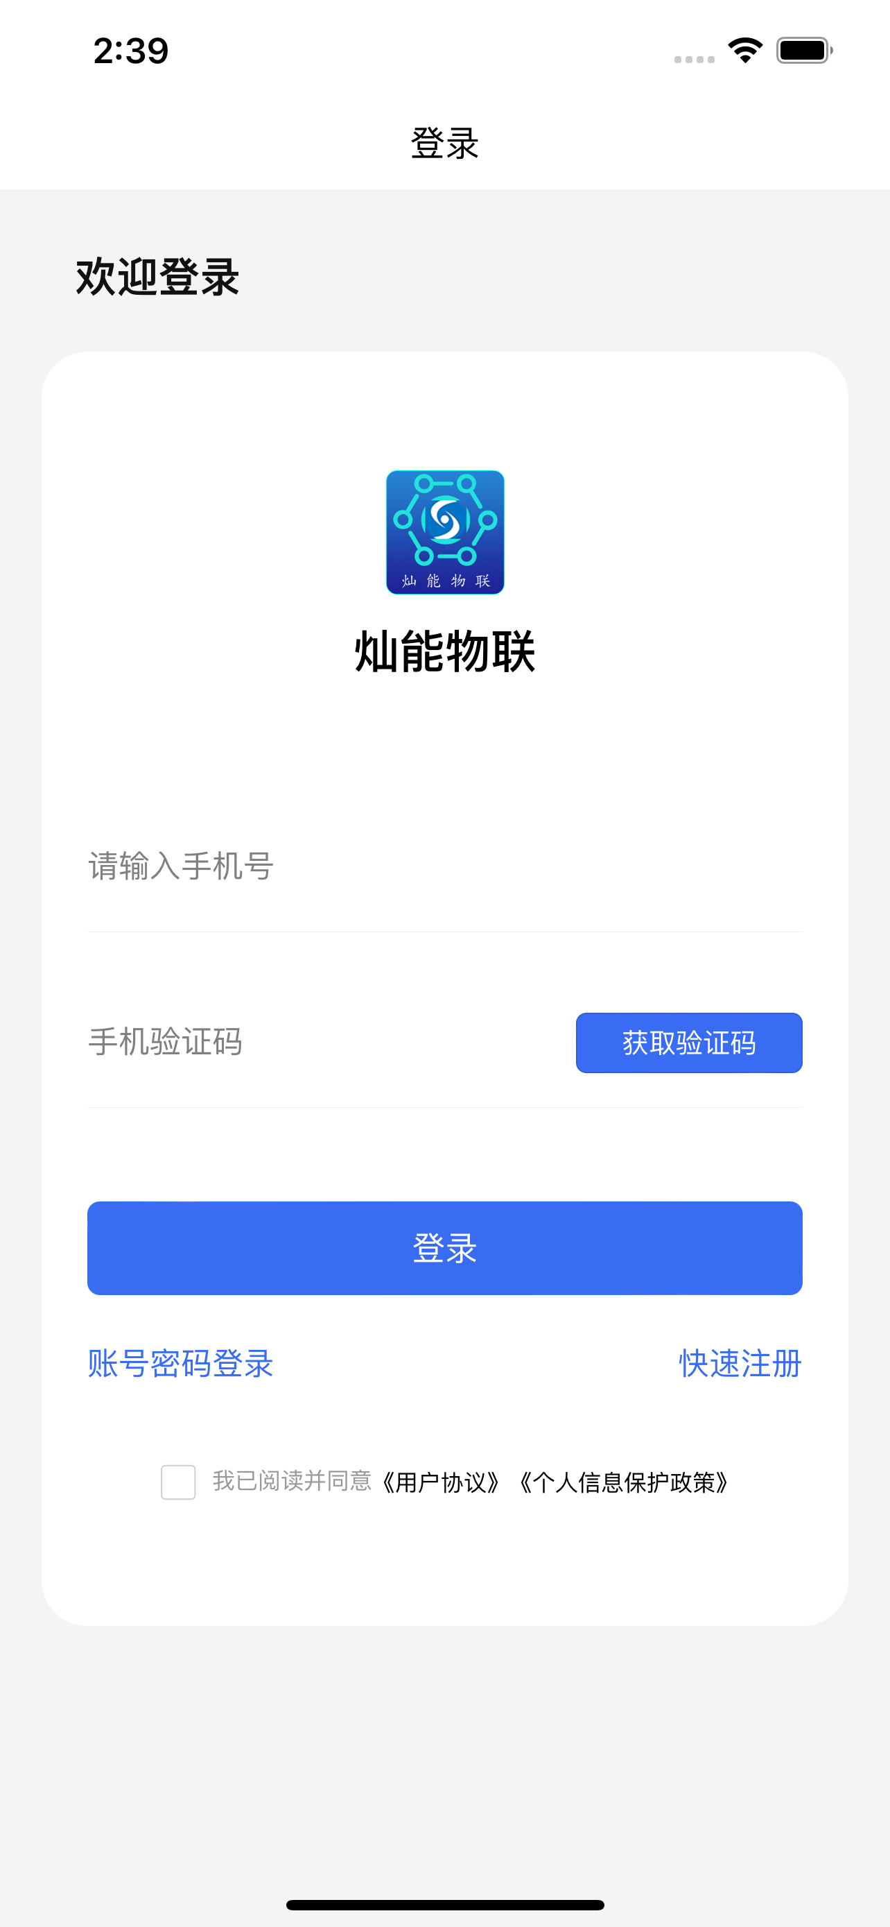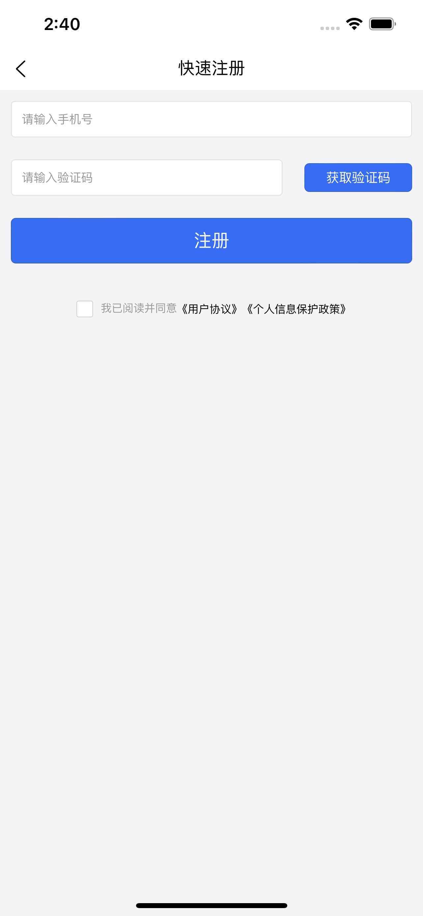

登录成功后，将直接进入到主界面，主界面上有多个选项，包括“首页”，“消息”，“个人”。
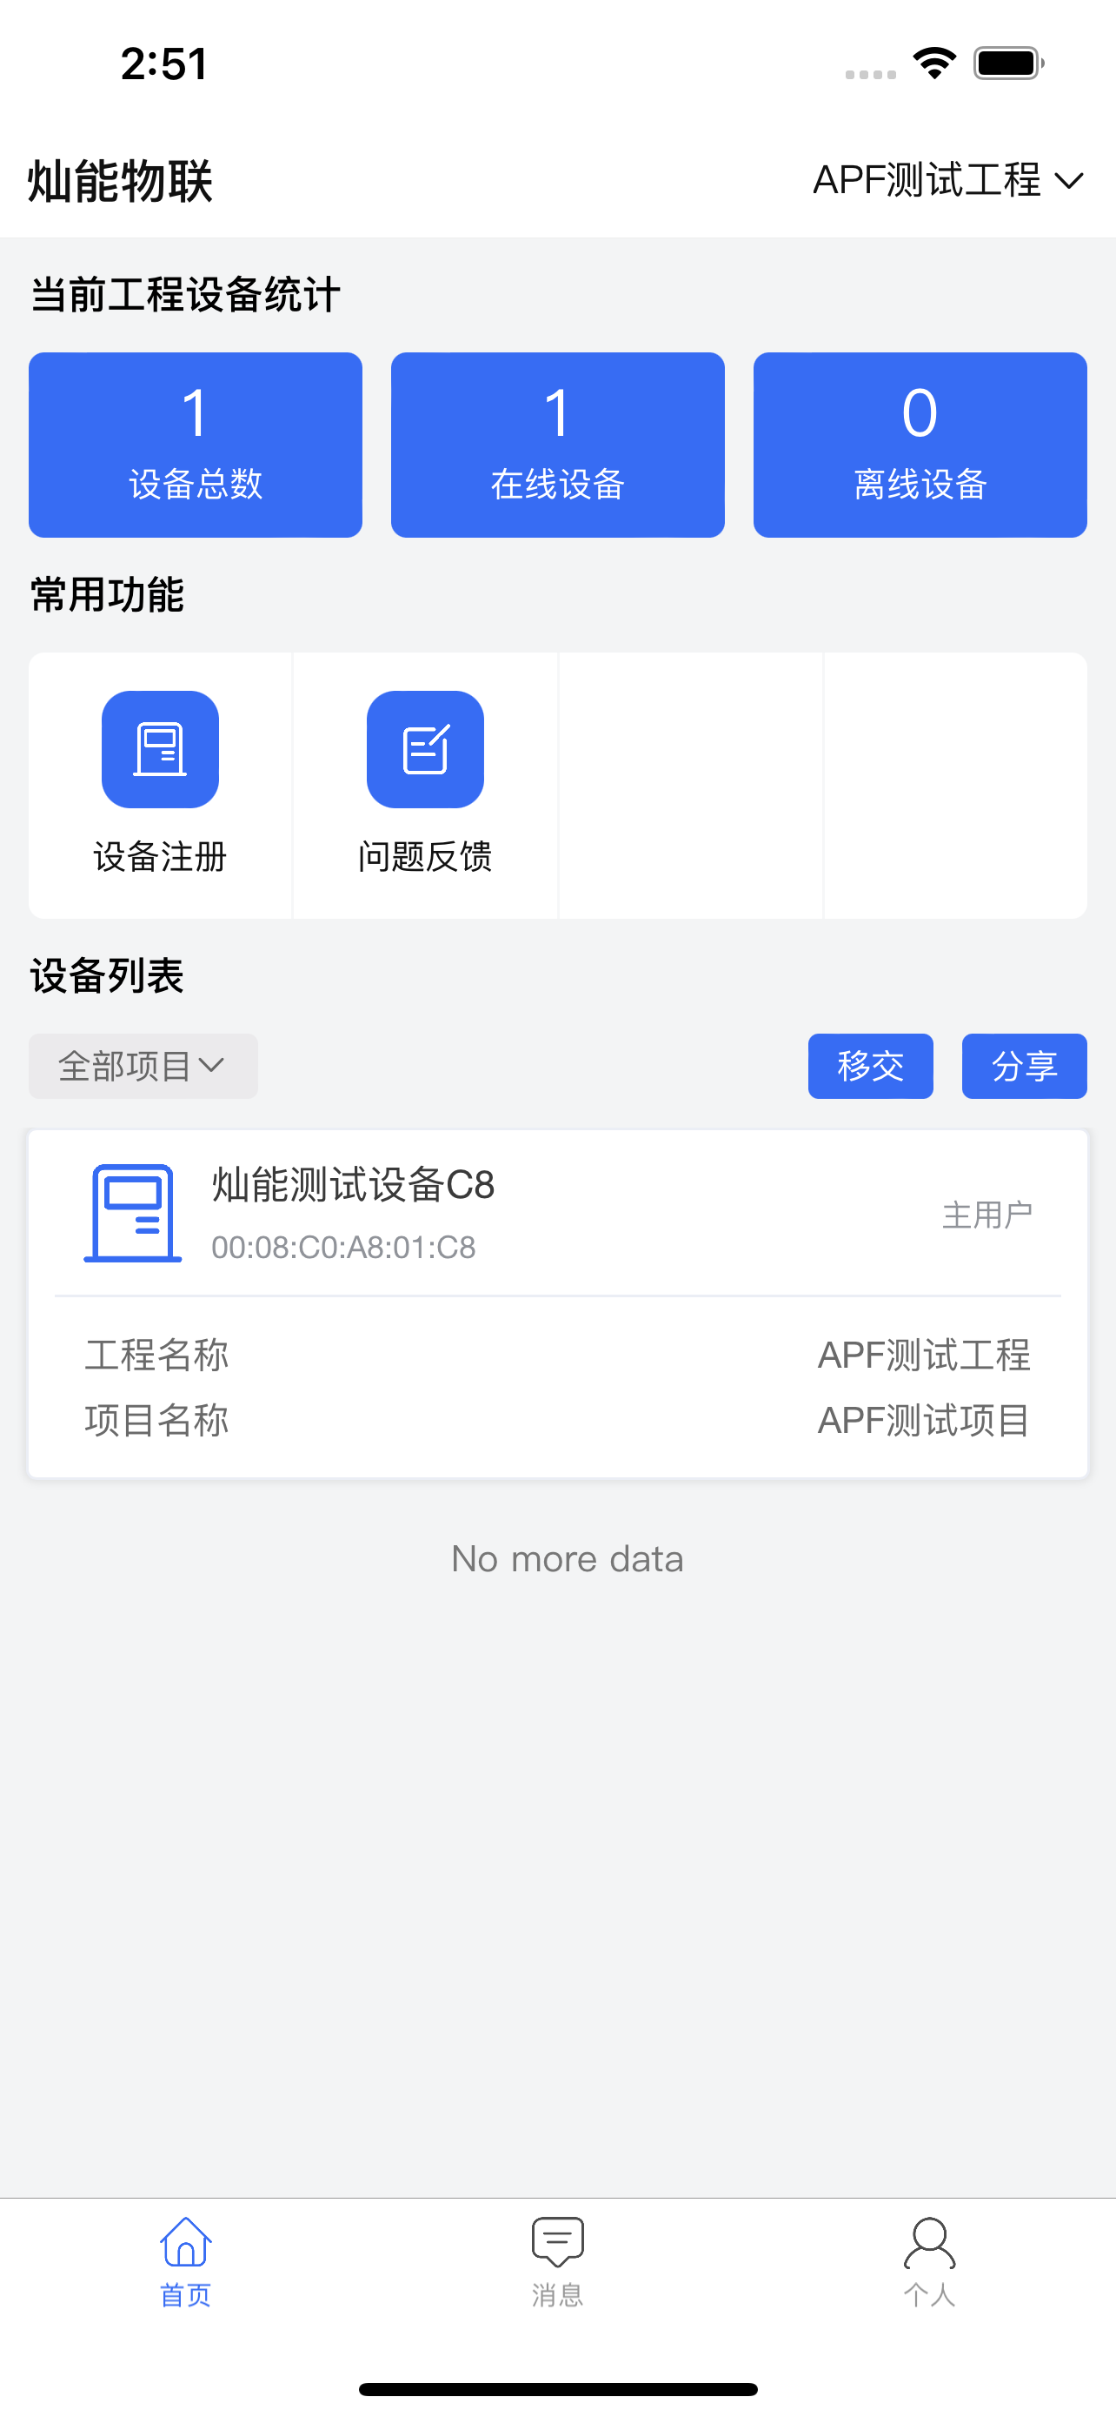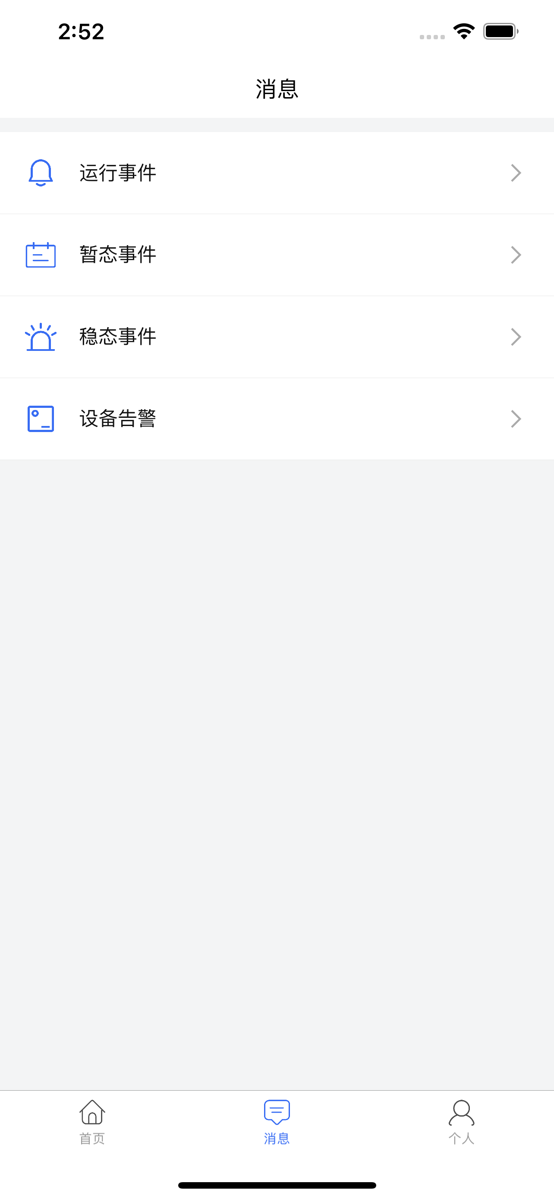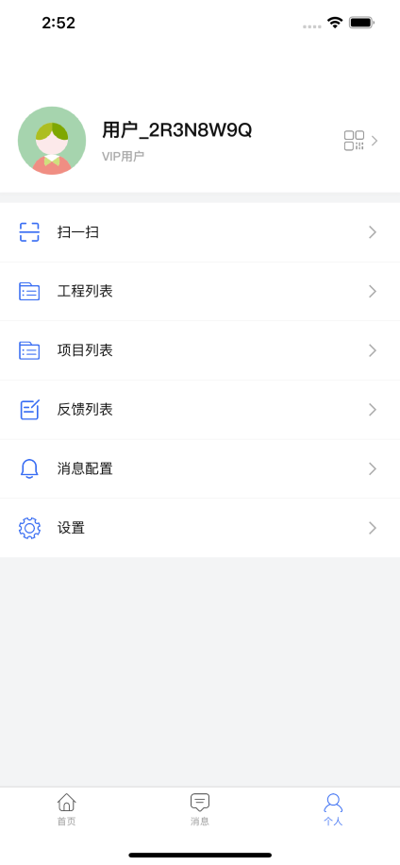

第2章 主要功能

2.1 设备注册
在首页点击选择“设备注册”，设备类型可以选择“网关接入”或是“直连设备”两种方式，点击“直连设备”进入设备注册页面，扫码或手动填写设备识别码发起注册，如图2-1：
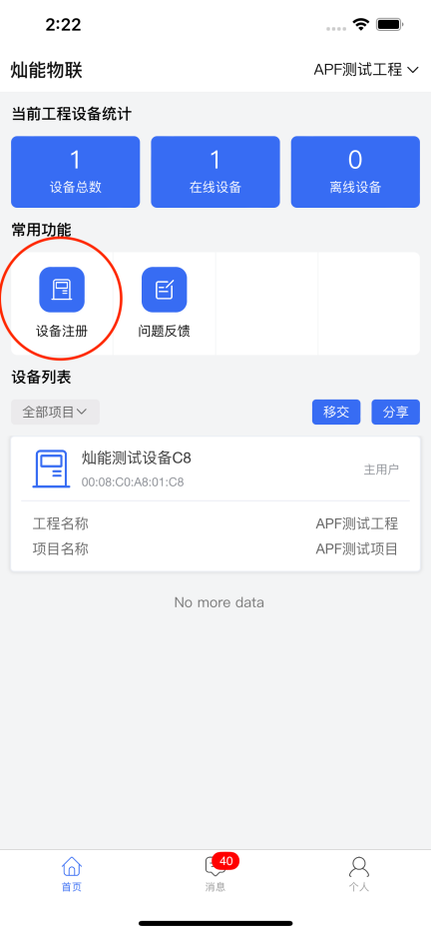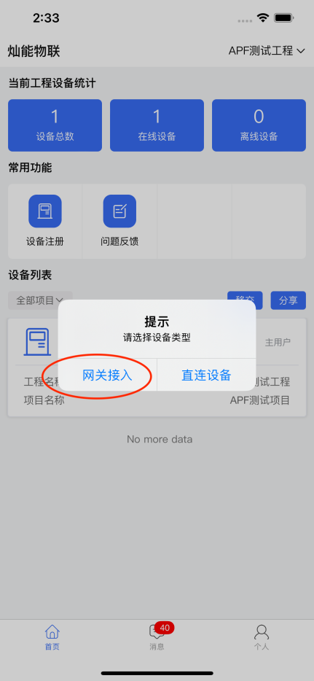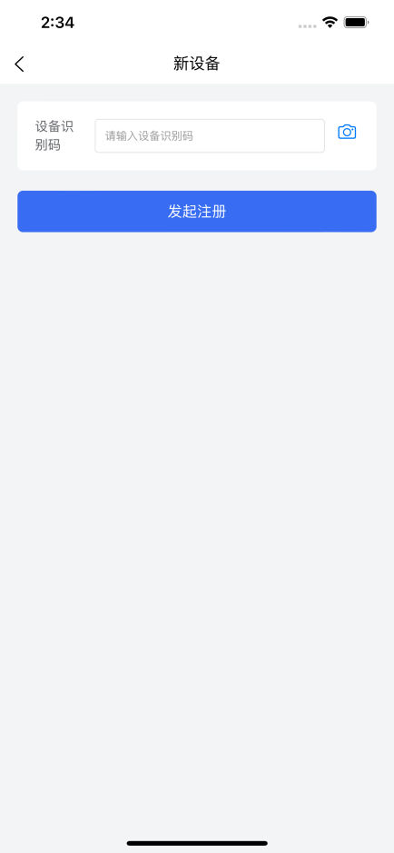
图2-1

注册页面选择项目后会显示出拓扑图和监测点信息，选择合适的拓扑图后调整监测点信息就可以提交注册了，如图 2-2：
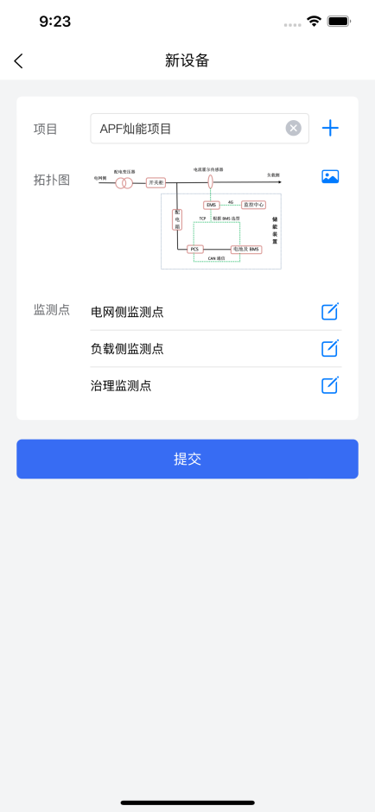
图2-2

2.2 设备详情
在首页点击设备信息进入设备详情页面，详情页面中显示设备的一些基本数据、谐波、功率、拓扑图等等信息。还可对设备进行编辑、删除、移交、分享等操作。如图2-3：
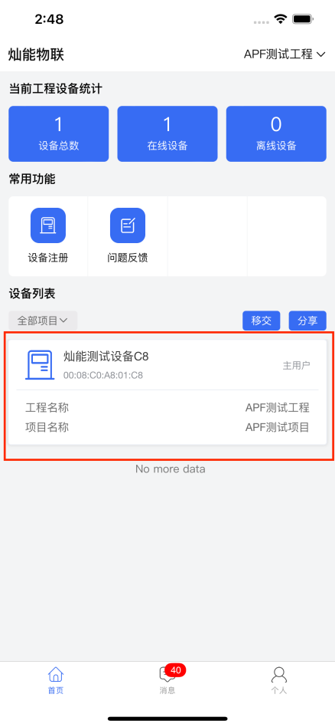
设备信息

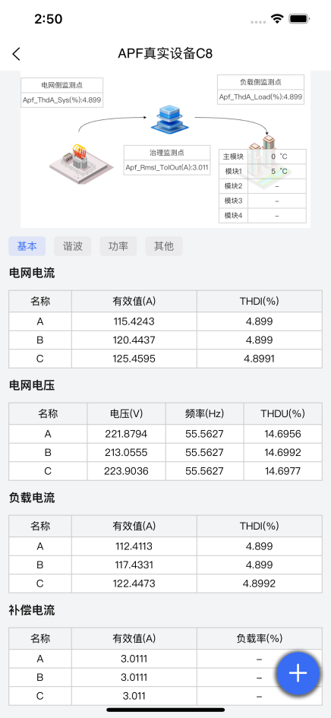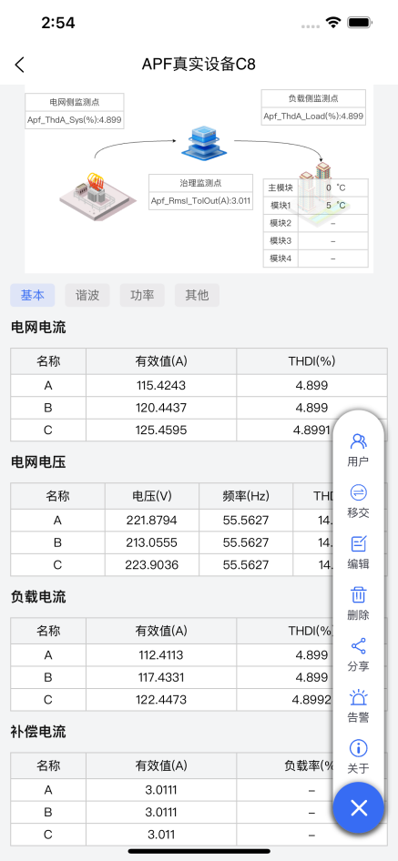
操作菜单
图2-3

2.3 设备消息
在消息页面可以看到“运行事件”、“暂态事件”、稳态事件“、”设备告警“四种消息类型，点击任意一种可进入该类型的消息列表，再点击消息的任意一条即可进入消息详情，如图2-4。消息还分为实时和非实时，有些类型如告警就会实时推送消息，以方便及时查看设备的异常问题。
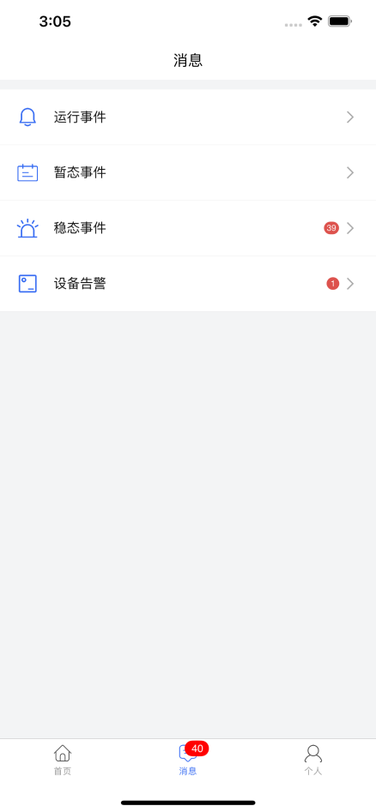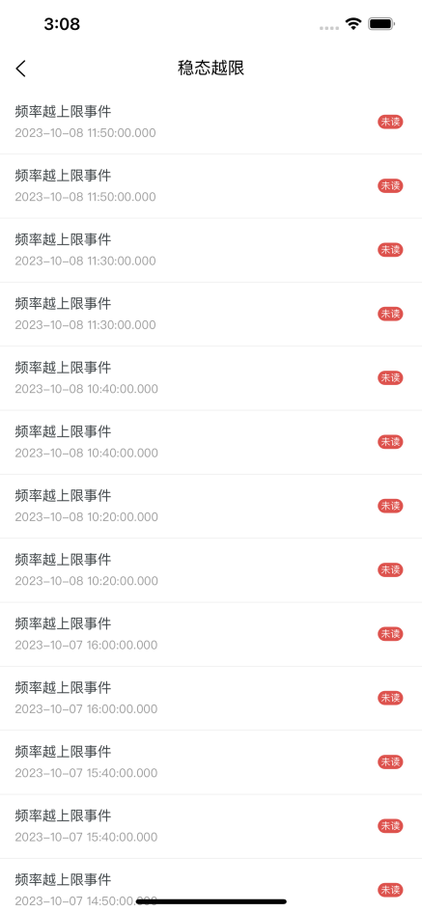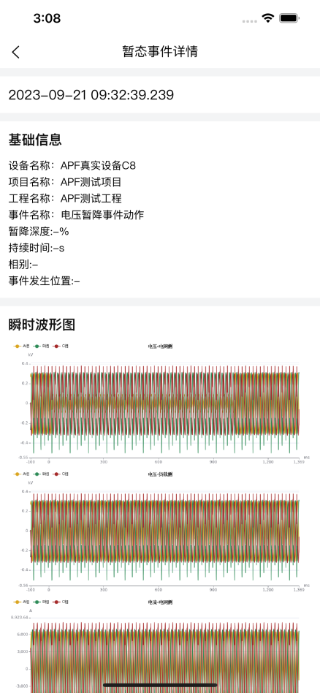
图2-4

2.4 设备统计
在首页可以看到设备的统计信息，包括“当前工程设备统计”以及“所有工程设备统计”，如同2-5。
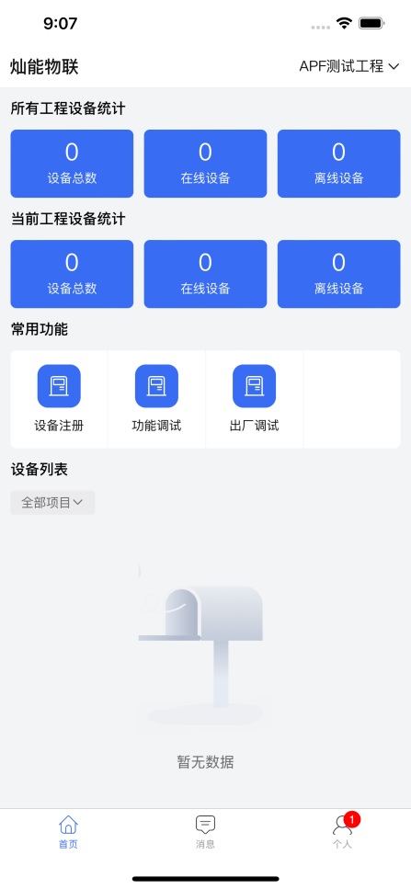
图2-5

2.5 工程管理
点击个人页面的工程管理进入工程管理页面，可以查看到自己创建或参与的工程列表。右上角➕号可以创建新的工程，点击列表内容进入工程详情，可以看到工程的基本信息，并且可以对工程进行编辑和删除操作。若当前工程下有项目信息，那么当前工程不可删除，需删除项目后再进行操作。
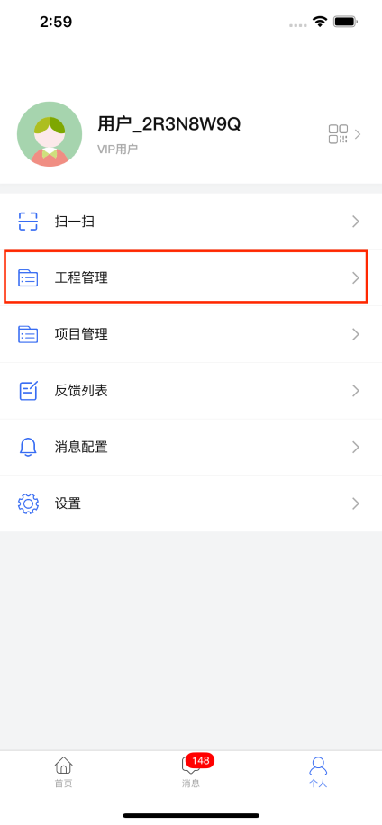
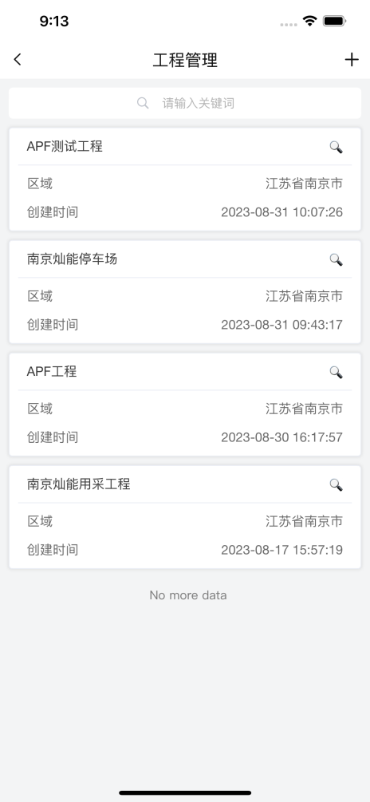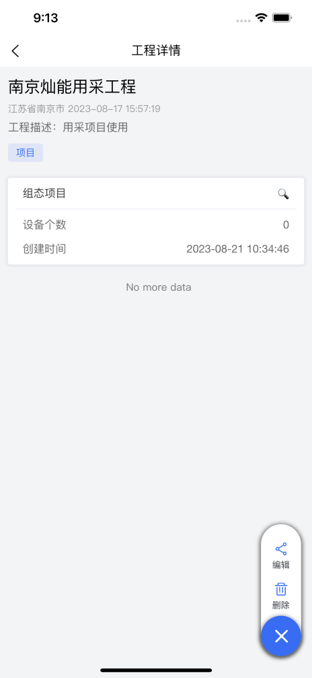
操作界面
创建新工程
图2-6

2.6 项目管理
点击“个人”页面进入项目管理页面，可以查看到自己创建或参与的项目列表。右上角➕号可以创建新的项目，点击列表内容进入项目详情，可以看到项目的基本信息，并且可以对项目进行编辑和删除操作。若当前项目下有设备信息，那么当前项目不可删除，需删除或移交设备后再进行操作。
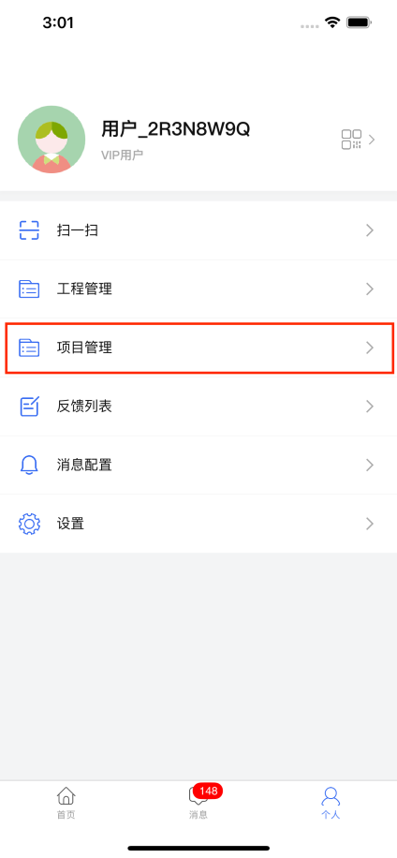
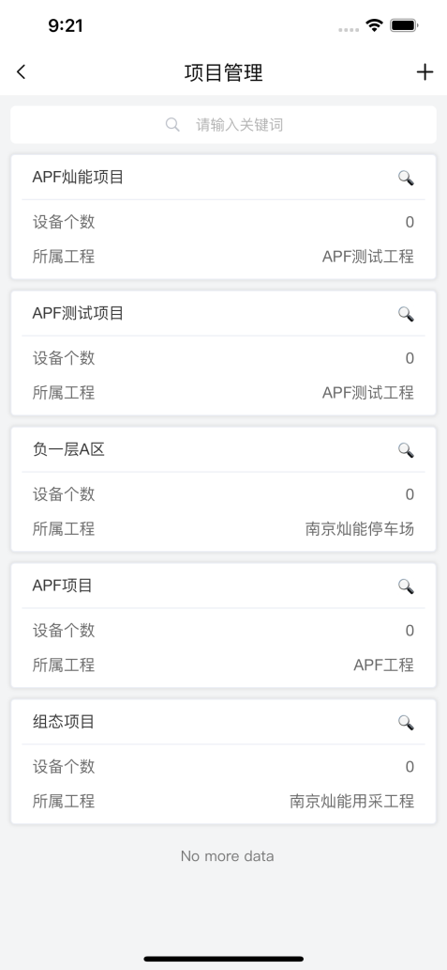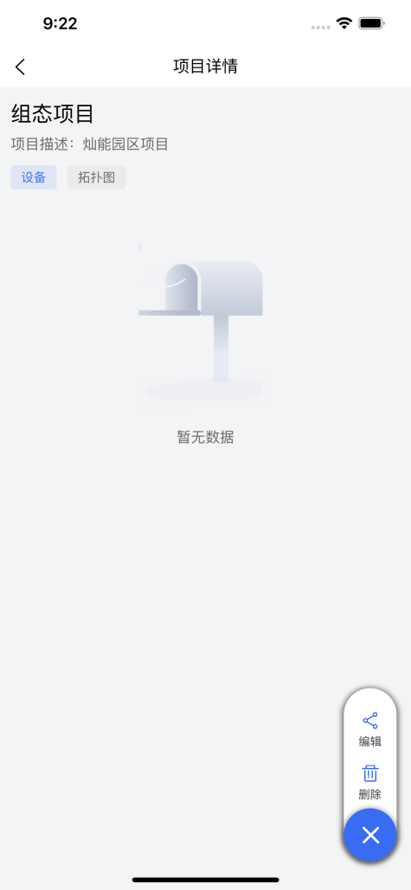
操作界面
创建新项目

2.7 设置
在“设置”模块下，您可以管理账户信息，调整通知设置，以及查看APP信息、退出登录等。

